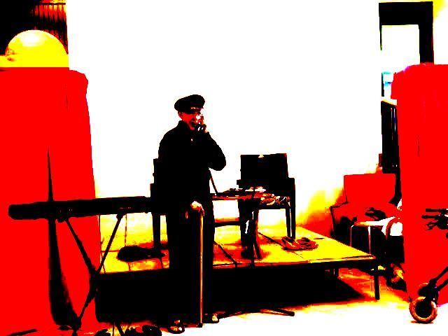****

**NIEUW !!! IMPROVISATIETHEATER VOOR SENIOREN.**

**Workshop (6 sessies) in de Bolder in de Aa-landen op de vrijdagochtend van 11:00 uur tot 12:00 uur en van 12:00 uur tot 13:00 uur, Bij voldoende deelname starten we in november.**

**Max 10 deelnemers per groep.**

**Voor wie?**

Voor alle senioren en bewoners uit verzorgingstehuizen

**Hoe werkt het?**

Naar aanleiding van een situatie, krijgen de bewoners uitleg over de te spelen rollen. Met de bewoners wordt overlegd welke rol er door wie gespeeld wordt. Daarna bespreken we hoe de rol moet worden ingevuld. Wij zijn zowel acteur als regisseur tijdens het spel.

**Doel**

Plezier staat voorop. Voor senioren is amateurkunst een prettige dagbesteding en een middel om onder de mensen te blijven. Samen zingen en het improvisatiespel draagt bij aan het gevoel van welbevinden van ouderen.

Hanneke op ten Berg, dagbestedingscoach, Taco Nieuwenhuisen, acteur.

Contact: [i.d.ouderen@gmail.com](mailto:i.d.ouderen@gmail.com)

tel 038-4543561 06-19045411 (inspreken)